风陵渡中学纠错卷
时段： 11.22-11.28 学科： 数学（文） 年级：高三 收集整理：

- 选择题
1、已知F是双曲线C：－＝1的一个焦点，点P在C上，O为坐标原点．若|OP|＝|OF|，则△OPF的面积为( )
A. B. C. D.
2．已知双曲线－＝1(0<a<)的两条渐近线的夹角为，则双曲线的离心率为( )
A. B. C. D．2
3．已知离心率为的双曲线C：－＝1(a>0，b>0)的左、右焦点分别为F₁，F₂，M是双曲线C的一条渐近线上的点，且OM⊥MF₂，O为坐标原点，若＝16，则双曲线的实轴长是( )
A．32 B．16 C．84 D．4
相关二级结论：
4．设F为抛物线y²＝2x的焦点，A，B，C为抛物线上三点，若F为△ABC的重心，则|FA|＋|FB|＋|FC|的值为( )
A．1 B．2 C．3 D．4
5．已知抛物线y²＝4x的焦点为F，过焦点F的直线交抛物线于A，B两点，O为坐标原点，若|AB|＝6，则△AOB的面积为( )
A. B．2 C．2 D．4
相关二级结论： ；
6．设F₁，F₂是双曲线C：x²－＝1的两个焦点，P是C上一点，若|PF₁|＋|PF₂|＝6，且△PF₁F₂的最小内角为30°，则双曲线C的焦距为( )
A. B．2 C. D．2
二、填空题
7．设抛物线y²＝8x的准线与x轴交于点Q，若过点Q的直线l与抛物线有两个公共点，则直线l的斜率的取值范围是__________．
8．已知抛物线x²＝2py(p＞0)的焦点为F，准线为l，点P(4，y₀)在抛物线上，K为l与y轴的交点，且|PK|＝|PF|，则y₀＝________.
9．直线l过抛物线C：y²＝2px(p>0)的焦点F(1,0)，且与C交于A，B两点，则＋＝________.
相关二级结论：
10．设抛物线y²＝16x的焦点为F，经过点P(1,0)的直线l与抛物线交于A，B两点，且2BP＝PA，则|AF|＋2|BF|＝________.
11．已知双曲线C：－＝1的左、右焦点分别为F₁，F₂，O为原点，若以F₁F₂为直径的圆与C的渐近线的一个交点为P，且|F₁P|＝|OP|，则C的渐近线方程为____ ____．
12.如图，F₁和F₂分别是双曲线－＝1(a>0，b>0)的两个焦点，A和B是以O为圆心，以|OF₁|为半径的圆与该双曲线左支的两个交点，且△F₂AB是等边三角形，则双曲线的离心率为________ ．
INCLUDEPICTURE "E:\\马珊珊\\2021\\一轮\\数学 人教A版（理）\\L9-49.TIF" \* MERGEFORMATINET INCLUDEPICTURE "E:\\马珊珊\\2021\\一轮\\数学 人教A版（理）\\L9-49.TIF" \* MERGEFORMATINET INCLUDEPICTURE "E:\\马珊珊\\2021\\一轮\\数学 人教A版（理）\\L9-49.TIF" \* MERGEFORMATINET INCLUDEPICTURE "E:\\马珊珊\\2021\\一轮\\数学 人教A版（理）\\word\\L9-49.TIF" \* MERGEFORMATINET INCLUDEPICTURE "E:\\马珊珊\\2021\\一轮\\数学 人教A版（理）\\word\\L9-49.TIF" \* MERGEFORMATINET INCLUDEPICTURE "E:\\马珊珊\\2021\\一轮\\数学\\数学 人教A版（理）\\word\\L9-49.TIF" \* MERGEFORMATINET INCLUDEPICTURE "E:\\马珊珊\\2021\\一轮\\数学\\数学 人教A版（理）\\word\\L9-49.TIF" \* MERGEFORMATINET INCLUDEPICTURE "E:\\马珊珊\\2021\\一轮\\数学\\数学 人教A版（文）2.26\\word\\L9-49.TIF" \* MERGEFORMATINET INCLUDEPICTURE "E:\\马珊珊\\2021\\一轮\\数学\\数学 人教A版（文）2.26\\word\\L9-49.TIF" \* MERGEFORMATINET INCLUDEPICTURE "\\\\马珊珊1\\e\\马珊珊\\2021\\一轮\\数学\\数学 人教A版（文）2.26\\word\\L9-49.TIF" \* MERGEFORMATINET 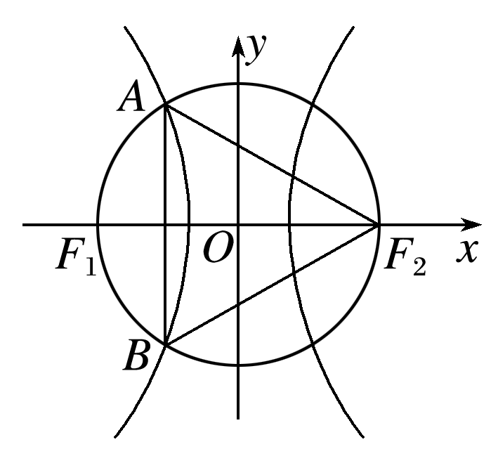
三、圆锥曲线中有关最值问题（一）
1、设P是抛物线y²＝4x上的一个动点，F是抛物线y²＝4x的焦点，若B(3,2)，则|PB|＋|PF|的最小值为________．
2、设P是抛物线y²＝4x上的一个动点，则点P到点A(－1，1)的距离与点P到直线x＝－1的距离之和的最小值为________．
3、若抛物线y²＝4x的准线为l，P是抛物线上任意一点，则P到准线l的距离与P到直线3x＋4y＋7＝0的距离之和的最小值是( )
A．2 B. C. D．3
4、已知抛物线y²＝4x，过焦点F的直线与抛物线交于A，B两点，过A，B分别作y轴的垂线，垂足分别为C，D，则|AC|＋|BD|的最小值为________．
5、已知抛物线x²＝4y上有一条长为6的动弦AB，则AB的中点到x轴的最短距离为( )
A. B. C．1 D．2
6、（巩固）定长为3的线段AB的端点A，B在抛物线y²＝x上移动，求AB的中点到y轴距离的最小值，并求出此时AB中点的坐标．
7、已知F是双曲线C：x²－＝1的右焦点，P是C左支上一点，A(0,6)，当△APF周长最小时，点P的坐标为________．
8．已知抛物线y²＝4x的焦点为F，P为抛物线上一动点，定点A(1,1)，当△PAF周长最小时，PF所在直线的斜率为________．
圆锥曲线中有关最值问题（二）
1、已知A(2,0)，B为抛物线y²＝x上一点，则|AB|的最小值为________．
简单的圆锥曲线综合问题
- 直线y＝x＋b交抛物线y＝x²于A，B两点，O为抛物线顶点，OA⊥OB，求b的值.

2、已知F为抛物线C：y²＝4x的焦点，过F作两条互相垂直的直线l₁，l₂，直线l₁与C交于A，B两点，直线l₂与C交于D，E两点，求|AB|＋|DE|的最小值.

